«Nadie puede servir a dos señores, porque odiará a uno y amará al otro; no se puede servir a Dios y a Dinero» (Jesús).

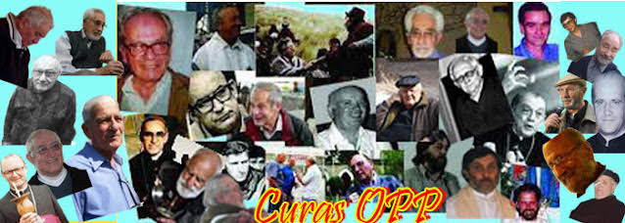
Se cumple un año desde que La Libertad Avanza (SIC) asumió el gobierno en su poder ejecutivo. Sabíamos que lo había logrado con una legítima mayoría en la segunda vuelta electoral, aunque tenía una importante minoría en el poder legislativo y debía dialogar con un poder judicial cooptado por el macrismo.

Pero, a fuerza de Decretos (DNU) y vetos, el gobierno fue avanzando, acordando, después de los consabidos insultos, agresiones y humillaciones, con quienes fueron terceros en las elecciones, los que – con complicidades, acuerdo y negociaciones con grupos “amigables”, le permitieron unos pocos logros y unos muchos silencios.

Pero, como era sabido, quien realmente ganó fue el poder económico concentrado. Un poder negado a cualquier gesto o actitud de humanidad por aquello de “poderoso caballero es don dinero” (F. de Quevedo). Esta actitud, donde – como era de esperar para quien quería verlo – hay unos pocos, muy pocos, ganadores, hay un pequeño grupo algo beneficiado y una inmensa mayoría perjudicada, el Gobierno celebra lo que ellos entienden como logros, con números siempre falseados y hambre creciente. Y en este contexto:

- Los médicos y trabajadores del Garraham se sienten solos;
- los viejos se sienten solos (y son gaseados, golpeados, empujados);
- los de Aerolíneas Argentinas se sienten solos;
- Las universidades, que empezaron con marchas multitudinarias, se van quedando solas;
- Los que son despedidos se fueron quedando solos;
- Los que trabajan en comedores se sienten solos y que ya nada alcanza;
- Comunidades originarias y campesinas se sienten solas...

Esto es lo que lograron, porque es lo que buscaron... mientras la CGT piensa si amenaza con discutir de evaluar si acaso convenga indicar que preparará la posibilidad de insinuar con pensar un paro...

El Estado retiró lo poco que había de institucionalidad. No hay respeto a las disidencias, no hay condenas al genocidio en Gaza, no hay cuidado y protección de la Madre Tierra, no hay defensa de las mujeres víctimas ni atención a la cultura. El retiro es sistemático. Y grave.

Y, además, la crueldad día a día se recicla reinventando odios viejos e inaugurando desprecios con un manejo fenomenal de las redes sociales de la mentira y el engaño, con brazos armados, espionajes y protocolos de represión a los débiles con aplausos a los fuertes.

Somos testigos – y esas soledades que mencionamos lo revelan – de un triste triunfo del individualismo (lo religioso incluido) el cual es el punto de partida del “a mí no me toca” o desdichas semejantes. Esto lleva a una desintegración social donde, precisamente quien debiera ser reconocido en hermandad es visto como ajeno; donde el “sálvese quien pueda” y la “ley de la selva” en nombre de una falsa libertad, nos lleva a la indiferencia, el racismo, el odio o un “no te metas” corrompedor y destructivo.

Y a esto se ha de añadir la pereza... la pereza está muy activa (sic); no hay “otros”, no hay causas, no hay razones para salir a la solidaridad…

¡Cuando el amor dejó de ser militancia para ser solo un sentimiento, como sociedad perdimos! Y perdieron los pobres, perdió la Patria, perdió la esperanza… y la libertad sigue retrocediendo.

Grupo de curas en opción por las y los pobres
10 de diciembre 2024

